3-A SINIFI SINIF BAŞKANLIĞI SEÇİMİ ÖĞRENCİ SEÇMEN KAĞIDI

YER : 3-A SINIFI
TARİH: 09-10-2012

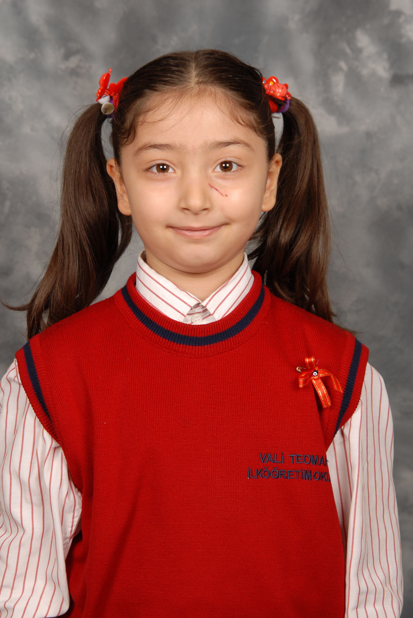
Öğrencinin Adı Soyadı: Elif Sude İşler
Anne Adı: Havva
Baba Adı: Kemal
Doğum Yeri: Antakya
Doğum Tarihi: 22-04-2004
T.C Numarası: 50362033642

